

MPI.ABC.000-AA

**INFORME DEL PROBLEMA DE ESTILOS EN EL MÓDULO DE USUARIOS EN ANTARES**

No. Revisión: Original

Fecha de Revisión: Seleccionar Fecha

Fecha de Efectividad: Seleccionar Fecha

# Firmas de Autorización

|  |  |  |
| --- | --- | --- |
| Elaborado por: Raúl Salazar Bahena – DEV. JR. | | |
| Autorizado por: | | |
| Puesto | Nombre | Firma |
| Puesto de persona que autoriza | Nombre de persona que autoriza |  |
|  |  |  |
|  |  |  |

# Control de Revisiones

|  |  |  |
| --- | --- | --- |
| Actualizado por | Autorizado por | Fecha y puntos actualizados |
| Raúl Salazar Bahena |  | 2024-02-27 |
|  |  |  |
|  |  |  |
|  |  |  |

# Tabla de Contenido

Firmas de Autorización 2

Control de Revisiones 2

Tabla de Contenido 3

1 Objetivo del Procedimiento 4

2 Alcance 4

3 Áreas Involucradas 4

4 Definiciones 4

5 Referencias 4

6 Responsables y Autorizaciones 4

7 Diagrama de flujo del Procedimiento 5

7.1 Simbología del Diagrama de flujo 5

8 Descripción del Procedimiento 6

9 Mecanismos de Control 6

9.1 Comprobación de la Información contenida en los Reportes 6

9.2 Aplicaciones Informáticas que soportan el Procedimiento 6

10 Distribución de Reportes 6

11 Anexos 6

# Objetivo del Procedimiento

El objetivo de este reporte es documentar y analizar el problema de falta de estilos en el módulo de usuarios del sistema Antares. Se busca ofrecer una visión clara y detallada del problema, incluyendo su alcance, impacto y posibles causas, con el fin de facilitar su resolución. Además, el reporte sirve como herramienta de comunicación entre los equipos de desarrollo, diseño y mantenimiento del sistema, permitiéndoles comprender el problema y colaborar en su solución de manera efectiva.

# Alcance

El alcance del problema de falta de estilos en el módulo de usuarios del sistema Antares se centra en identificar las áreas específicas de la interfaz de usuario afectadas por la falta de estilos CSS y determinar las causas subyacentes que impiden la correcta aplicación de los estilos.

# Áreas Involucradas

El área de Administración Tecnológica coordina y gestiona los recursos para resolver el problema de falta de estilos en el módulo de usuarios de Antares. Supervisa el proceso de resolución, asigna recursos, establece plazos y promueve la colaboración entre equipos de desarrollo, diseño y control de calidad. También garantiza el cumplimiento de estándares de calidad y la implementación de mejores prácticas tecnológicas.

# Definiciones

**Definiciones**:

* **CSS (Cascading Style Sheets):** Un lenguaje de estilo utilizado para describir el aspecto y el formato de un documento HTML. CSS permite definir cómo se presentan los elementos HTML en una página web, incluyendo propiedades como color, tamaño, fuente y diseño.
* **Módulo**: Un componente independiente con una función específica dentro de un sistema de software más grande.
* **Falta de Estilos en el Módulo de Usuarios de Antares:** Se refiere al problema en el sistema Antares donde los estilos CSS no se aplican correctamente al módulo de usuarios, lo que resulta en una presentación visual deficiente y una experiencia de usuario comprometida.

# Referencias

DesarrolloWeb. (2024). *"****Por qué no funciona mi vínculo de CSS y HTML"*.** Obtenido de DesarrolloWeb: Recuperado de: https://desarrolloweb.com/faq/por-que-no-me-funciona-mi-vinculo-de-css-y-html

MDN. (2023). ***"Cómo se estructura el CSS"*.** Obtenido de MDN: Recuperado de: https://developer.mozilla.org/es/docs/Learn/CSS/First_steps/How_CSS_is_structured

# Responsables y Autorizaciones

Indicar la participación, responsabilidad y niveles de autorización de cada una de las áreas involucradas en el Procedimiento.

# Diagrama de flujo del Procedimiento

Creación de diagrama de flujo con cada uno de los pasos que conforman al proceso.

(figura ilustrativa)

## Simbología del Diagrama de flujo

|  |  |
| --- | --- |
|  |  |

# Descripción del Procedimiento

**PASO 1: Detección del error**

En la clase viewuser.php, situada en la carpeta html dentro del proyecto Antares, se ha detectado un problema de falta de vinculación de estilos.

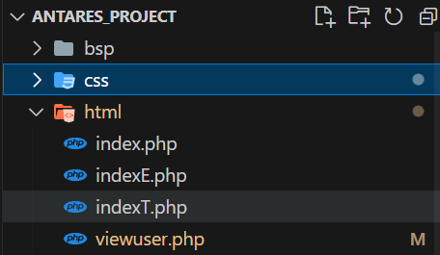

Como resultado, al ejecutar el programa, la interfaz de usuario se muestra sin ningún diseño aplicado, lo que afecta negativamente la presentación visual y la experiencia del usuario. Es necesario abordar este problema para asegurar que los estilos CSS se apliquen correctamente y así mejorar la apariencia y usabilidad de la interfaz de usuario en esta página específica.

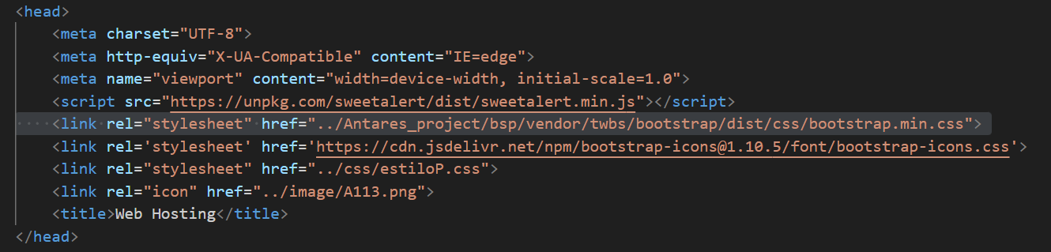**PASO 2: Sección del código donde se ubica el error**

La referencia <link> que especifica la ubicación del archivo de estilos CSS `bootstrap.min.css` se encuentra en la sección <head> del archivo viewuser.php, ubicado en la carpeta HTML dentro del proyecto Antares. El archivo CSS se encuentra en la ruta ../Antares_project/bsp/vendor/twbs/bootstrap/dist/css/bootstrap.min.css. Este archivo contiene los estilos de Bootstrap, que se utilizan para dar formato y estilizar los elementos de la página web, como botones, formularios y componentes de diseño.

**PASO 3: Interfaz en ejecución**

Al acceder al módulo de usuario en el sistema, se puede notar que la interfaz carece de cualquier estilo visual aplicado. Esto se evidencia al intentar visualizar las opciones disponibles, como la gestión de dominios, tickets de soporte y los datos del cliente. La falta de estilos vinculados a la interfaz afecta significativamente la presentación y la experiencia del usuario, ya que la interfaz aparece sin formato ni diseño visual, lo que puede dificultar la navegación y comprensión de la información para los usuarios.

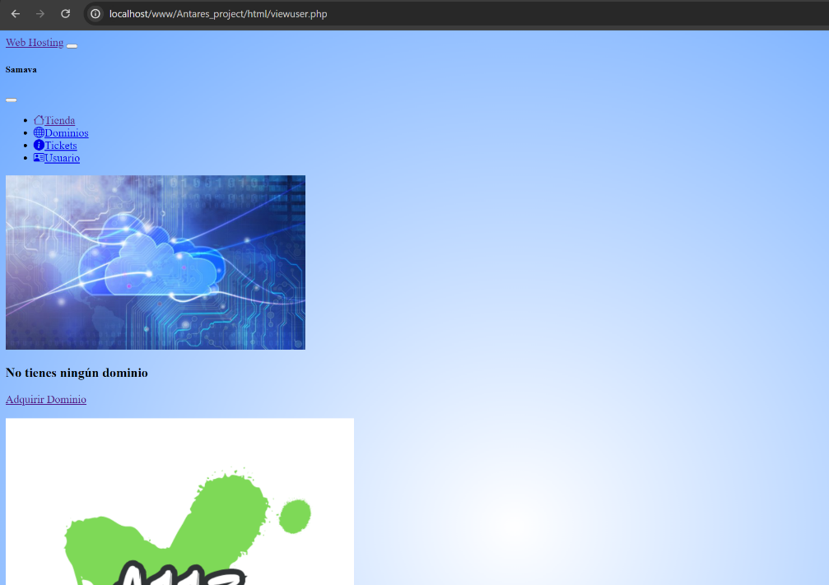

**PASO 4: Inspeccionar elementos**

Al inspeccionar los elementos de la página, se observa un mensaje de error en la consola del navegador que indica que el archivo bootstrap.min.css no se ha cargado correctamente. Esto se evidencia con el mensaje Failed to load resource: the server responded with a status of 404 (Not Found). La presencia de este mensaje de error indica que el navegador no pudo encontrar el archivo CSS bootstrap.min.css en la ubicación especificada, lo que resulta en la falta de estilos aplicados a la interfaz de usuario del módulo de usuario en el sistema Antares.

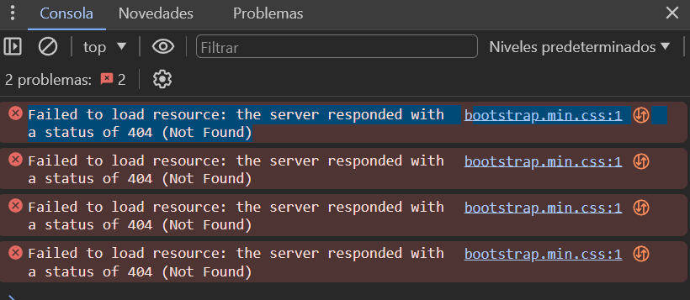

**PASO 5: Posibles causas y soluciones del problema de estilos en el módulo de usuarios en Antares**

* **POSIBLES CAUSAS:**

**Ruta incorrecta del archivo CSS:** La referencia al archivo de estilos bootstrap.min.css en el archivo viewuser.php puede contener una ruta incorrecta, lo que impide que el navegador cargue los estilos correctamente.

**Archivo CSS eliminado o movido:** Es posible que el archivo bootstrap.min.css haya sido eliminado o movido a una ubicación diferente en el proyecto, lo que provoca un error de "archivo no encontrado".

**Errores en la vinculación del archivo CSS**: Puede haber errores en la sintaxis de la etiqueta <link> que vincula el archivo CSS, como errores tipográficos o falta de comillas, lo que impide que el navegador cargue los estilos correctamente.

* **POSIBLES SOLUCIONES:**

**Verificar la ruta del archivo CSS**: Asegurarse de que la ruta especificada en la etiqueta <link> del archivo viewuser.php sea la correcta y que el archivo bootstrap.min.css exista en esa ubicación.

**Reubicar o restaurar el archivo CSS**: Si el archivo CSS fue eliminado o movido, restaurarlo a su ubicación original o corregir la ruta en la etiqueta <link> para que coincida con la nueva ubicación del archivo.

**Corregir errores de vinculación**: Revisar la etiqueta <link> en el archivo viewuser.php para detectar y corregir cualquier error de sintaxis que pueda estar impidiendo la carga del archivo CSS.

Para finalizar, una solución alternativa para abordar el problema de falta de estilos en el módulo de usuarios en Antares es crear los estilos nuevamente. Esto implica generar un nuevo archivo CSS que contenga los estilos necesarios para la interfaz de usuario del módulo de usuarios, o bien, modificar un archivo CSS existente para adaptarlo a las necesidades específicas de la interfaz.

# Mecanismos de Control

|  |  |  |  |  |  |  |
| --- | --- | --- | --- | --- | --- | --- |
| **Registro/Reporte**  **Generado** | **Fuente de Información** | **Instrucciones para la generación del registro/reporte** | **Periodicidad con la que se genera el registro/reporte** | **Quién resguarda registro/reporte** | **Medio de resguardo** | **Tiempo de resguardo** |
|  |  |  |  |  |  |  |
|  |  |  |  |  |  |  |

## Comprobación de la Información contenida en los Reportes

En caso de aplicar, definir el método con el cual se validará la información obtenida en los reportes generados.

## Aplicaciones Informáticas que soportan el Procedimiento

En caso de aplicar, definir los softwares de los cuales se obtenga la información de los reportes generados.

# Distribución de Reportes

|  |  |  |  |
| --- | --- | --- | --- |
| Nombre del reporte | Nombre de quien realiza el reporte | Medio de Distribución | Nombre de quien recibe el reporte |
|  |  |  |  |
|  |  |  |  |
|  |  |  |  |

# Anexos

En caso de aplicar, agregar información adicional que soporte lo establecido en el Procedimiento.